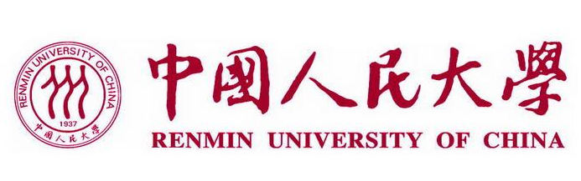

2025年中国人民大学教育学院教育经济与管理专业
在职课程培训班

培训类别：课程班[管理] 培训费：38000.00元 主办单位：教育学院
中国人民大学是中国共产党创办的第一所新型正规大学，是一所以人文社会科学为主的综合性研究型全国重点大学。中国人民大学前身是1937年诞生于抗日战争烽火中的陕北公学，以及后来的华北联合大学和北方大学、华北大学。学校始终与党和国家同呼吸、共命运，始终得到党中央的亲切关怀和高度重视。建校以来，中国人民大学始终坚持党的领导，传承红色基因，扎根中国大地，形成了“人民共和国建设者”的摇篮、人文社会科学高等教育的重镇、马克思主义教学与研究的高地三大办学特色，为我国哲学社会科学的发展和繁荣，为中国特色社会主义现代化建设事业作出了重要贡献，成为中国共产党探索创办新型高等教育，扎根中国大地办大学的典范和缩影，被誉为我国人文社会科学高等教育领域的一面旗帜。从1950年至今，国家历次确立重点大学，中国人民大学均位居其中。学校是国家首批“985工程”“211工程”重点建设大学，2017年首批入选国家“世界一流大学和一流学科”建设名单。

一、学院及专业优势简介
中国人民大学的教育研究和人才培养发端于建校之初的陕北公学。20世纪40年代，中国人民大学的前身华北联合大学和华北大学都设有教育系。中国人民大学成立后，50年代设专修科教育班，培养了一大批杰出人才，为马克思主义教育理论在中国的传播与研究做出了突出贡献。1952年根据教育部决定，中国人民大学教育学教研室连同专修科教育班整体并入北京师范大学。上世纪末以来，中国人民大学逐步重建了教育学科：1999年设立教育科学研究所（后改称教育研究所）；2005年设立高等教育研究室；2011年4月，在教育研究所和高等教育研究室的基础上组建中国人民大学教育学院，负责全校教育相关学科的规划与建设，开展相关学术领域的人才培养和科学研究活动，以“高起点、高水平、重交叉”为原则，进一步提高中国人民大学在教育学术领域的教学科研水平和竞争力。
在中国人民大学建设世界一流大学的总体规划指导下，教育学院始终秉承“学术立院、人才强院、特色兴院、制度建院”的宗旨，以学科建设为龙头，将人才培养、科学研究与社会服务有机融合、相互促进，积极探索中国特色社会主义教育理论，推动我国教育事业的科学发展，始终奋进在时代前列！

- 课程安排
教育经济与管理专业课程设置
核心  课程 | 公共经济学 | 教育的历史与哲学基础
核心  课程 | 教育社会学 | 新时代中国特色社会主义理论与实践
核心  课程 | 质的研究方法 | 教育定量研究方法
核心  课程 | 学术规范和论文写作 | 教育管理学
核心  课程 | 教育财政学 | 教育经济学
核心  课程 | 教育政策的经济分析 | 教育管理与法治
核心  课程 | 语言基础 | 马克思主义与社会科学方法论
核心  课程 | 教育法学 | 教育领导学
跨专业选修  课程 | 课程与学生发展 | 公共(教育)政策分析
跨专业选修  课程 | 教育文化学
心理学方向专题课程 | 心理健康教育专题 | 心理学基础
心理学方向专题课程 | 教育心理学
注：具体请参照实际教学

三、教学办法
1.中国人民大学校内授课与线上授课相结合；
2.实施案例教学，互动式讨论。

四、学习期限
学习时间：1-1.5年。

五、报名条件报名手续
报名条件：
1、遵守国家法律、法规，品行端正，工作积极，身体健康并能坚持在职学习者。
2、获得大专以上学历者，可报名参加培训班学习。
报名手续：
1、填写中国人民大学教育学院在职课程培训班报名登记表
2、本人身份证、最后学历证书和学位证书原件及复印件各一份；
3、本人近期正面免冠一寸彩色证件照4张、两寸彩色证件照2张（蓝底）

六、收费标准
在职课程培训班费用38000元。(不含教材费)

七、缴费方式
个人账户缴费：点击“人大培训网”发布简章的缴费链接，通过学校电子收费系统缴费。

八、获取证书
完成培训班规定的课程，并参加结业考试合格者，经中国人民大学继续教育处审核通过，颁发在职课程培训班结业证书。

